TẾT TRUNG THU NĂM 2020

Hòa cùng không khí vui tươi chào mừng “Tết Trung thu năm 2020” của cả nước nói chung và tỉnh Bạc Liêu nói riêng, Bệnh viện Đa khoa (BVĐK) Bạc Liêu đã tổ chức các hoạt động chăm sóc, bảo vệ thiếu niên nhi đồng là con của Cán bộ viên chức (CBVC) của Bệnh viện.
Đêm 30/9/2020 (Nhằm ngày 14/8 âm lịch), Công đoàn cơ sở (CĐCS) phối hợp với Đoàn cơ sở BVĐK Bạc Liêu tổ chức “Đêm Hội trăng rằm” cho các cháu thiếu nhi là con của CBVC BVĐK Bạc Liêu.
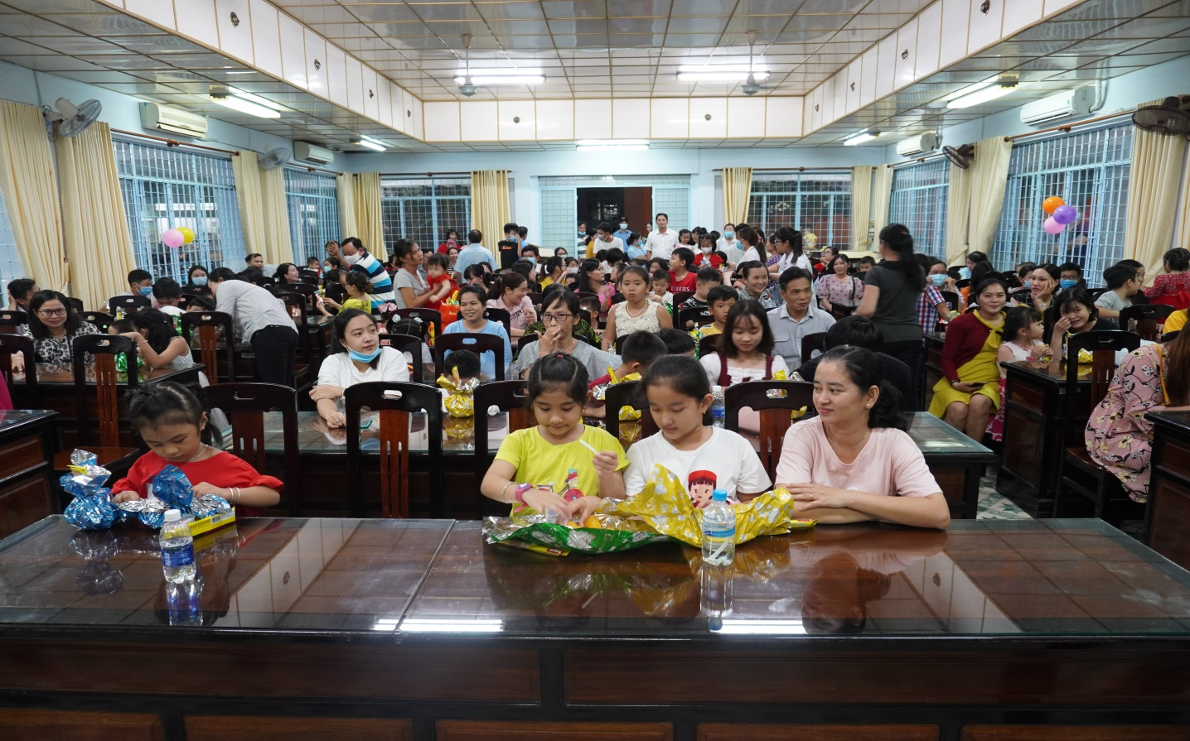

Quang cảnh “Đêm Hội trăng rằm”

Tham dự “Đêm Hội trăng rằm” có:
- Đ/c: Lê Thị Tuyết Lan - CT.CĐN Y tế Bạc Liêu.
- Đ/c: Nguyễn Thị Ngọc Quyên - P.CT.CĐN Y tế Bạc Liêu.
- BS CKII. Nguyễn Chí Thanh P.GĐ - CT.CĐCS BVĐK Bạc Liêu cùng các đồng chí trong Ban Thường vụ (BTV) CĐCS, BTV ĐCS, đại diện Ban Chấp hành các Công đoàn bộ phận cùng với hơn 200 cháu thiếu nhi là con của CBVC Bệnh viện.
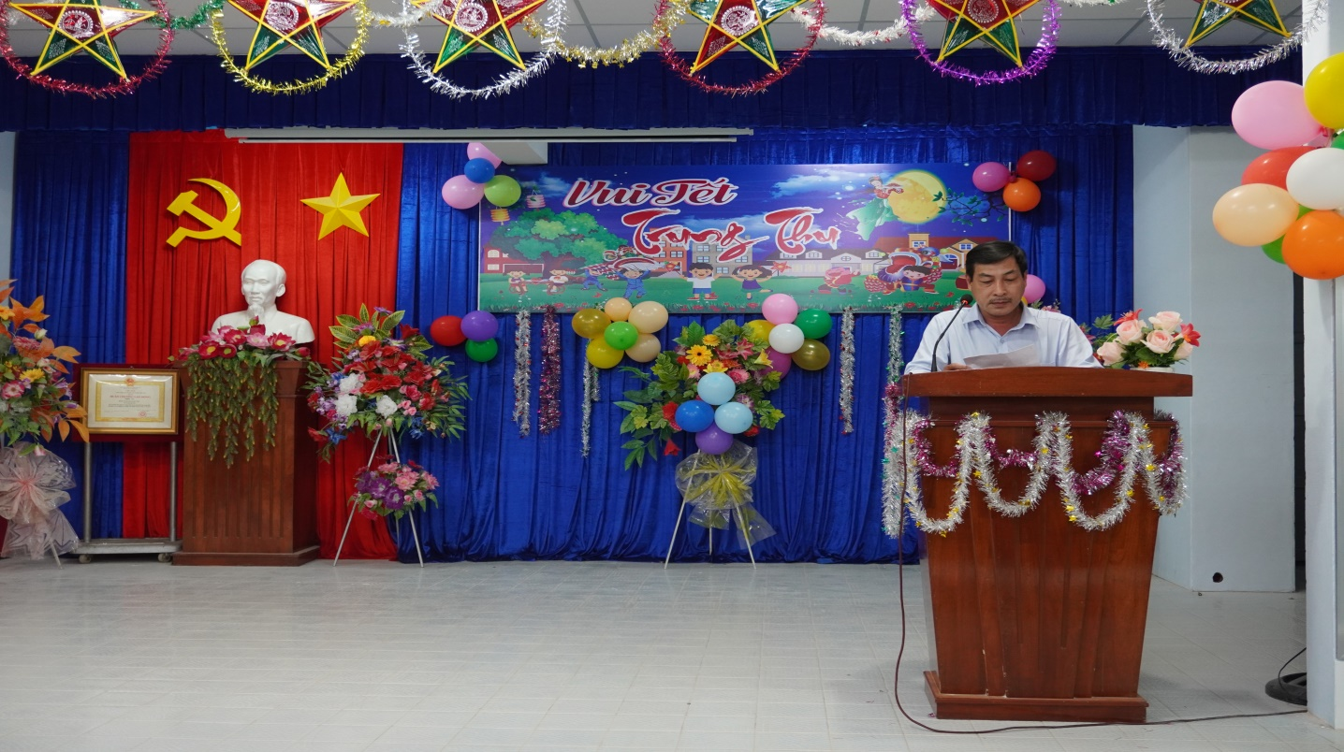
Thay mặt BTV CĐCS BS CKII. Nguyễn Chí Thanh đọc Thư của Bác Hồ gửi cho thiếu niên nhi đồng nhân dịp “Tết Trung thu”.
BS Nguyễn Chí Thanh đọc thư của Bác
Thay mặt BTV CĐN Y tế Bạc Liêu, Đ/c Lê Thị Tuyết Lan gửi lời chúc mừng và chúc sức khỏe đến tất cả các cháu thiếu nhi nhân dịp “Tết Trung thu năm 2020”, mong rằng các cháu luôn là “Con ngoan trò giỏi” xứng đáng là cháu ngoan Bác Hồ.
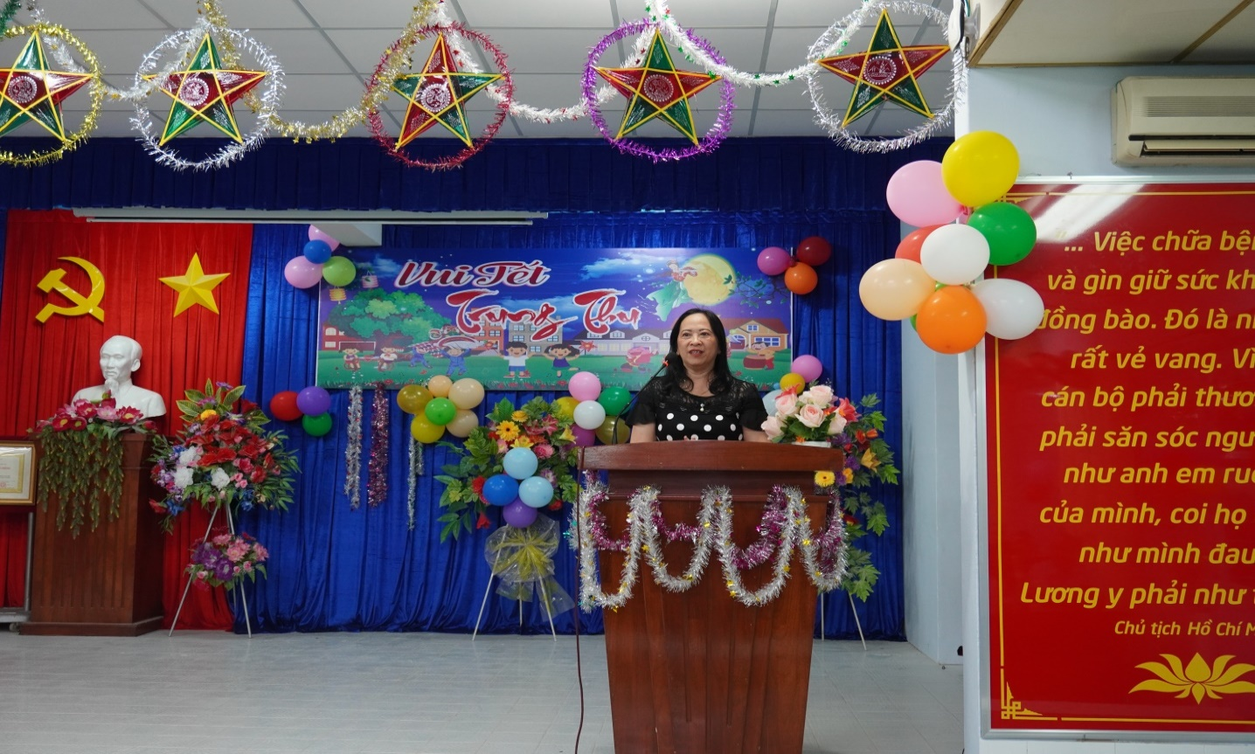
Đ/c Lê Thị Tuyết Lan - CT.CĐN Y tế Bạc Liêu phát biểu
Đặc biệt dịp này, các cháu thiếu nhi được tham gia các trò chơi vui nhộn và được nhận nhiều phần quà bánh có ý nghĩa. Đồng thời các cháu được thưởng thức trương trình “Múa lân” đặc sắc, hấp dẫn.
Một số ảnh “Đêm Hội trăng rằm”:
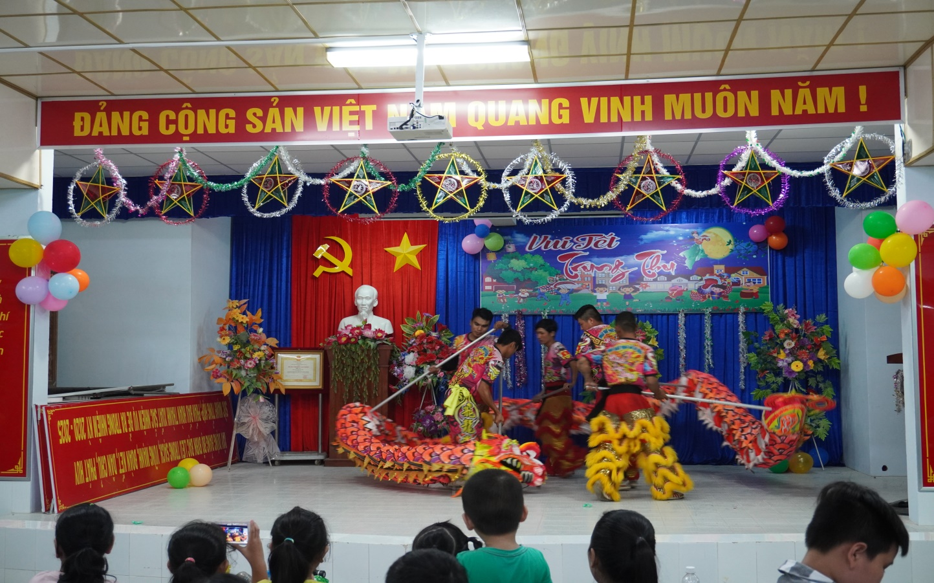
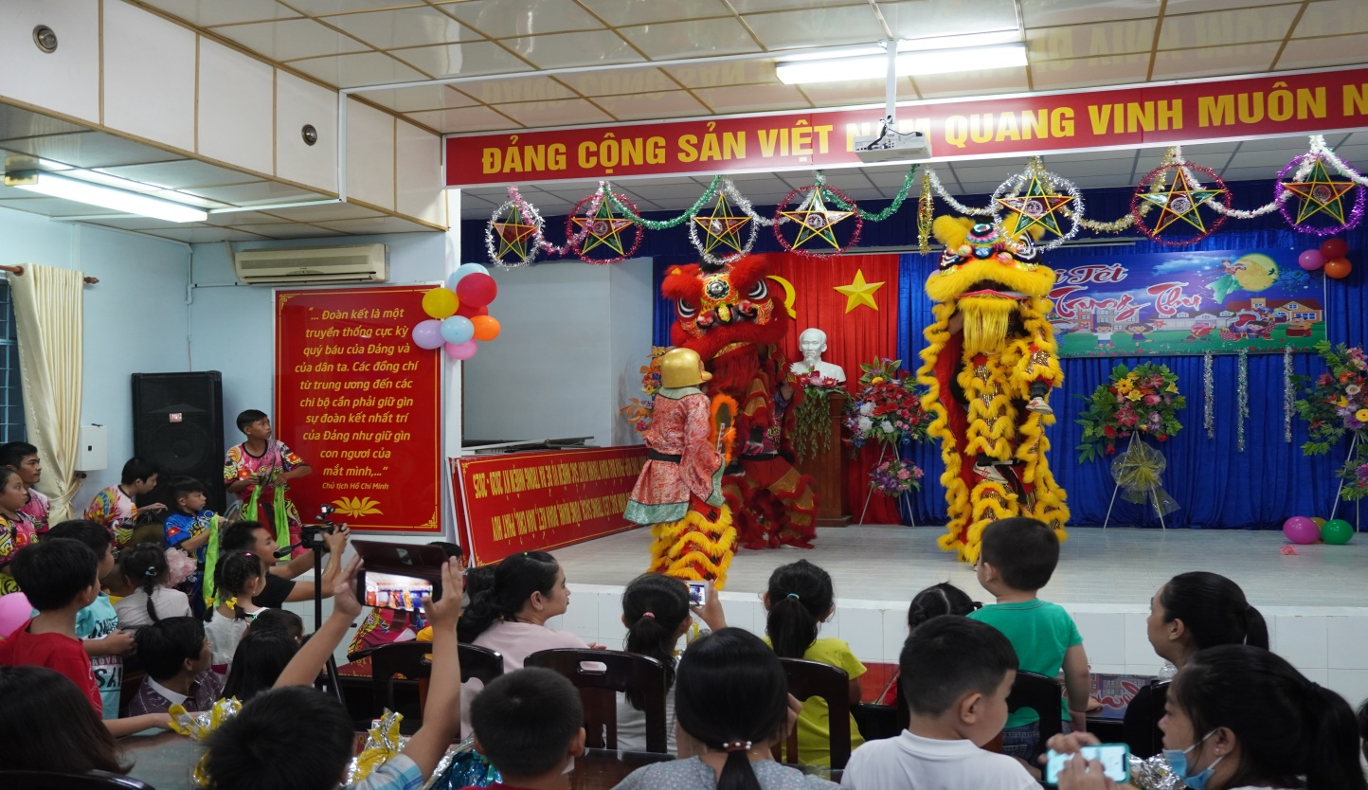
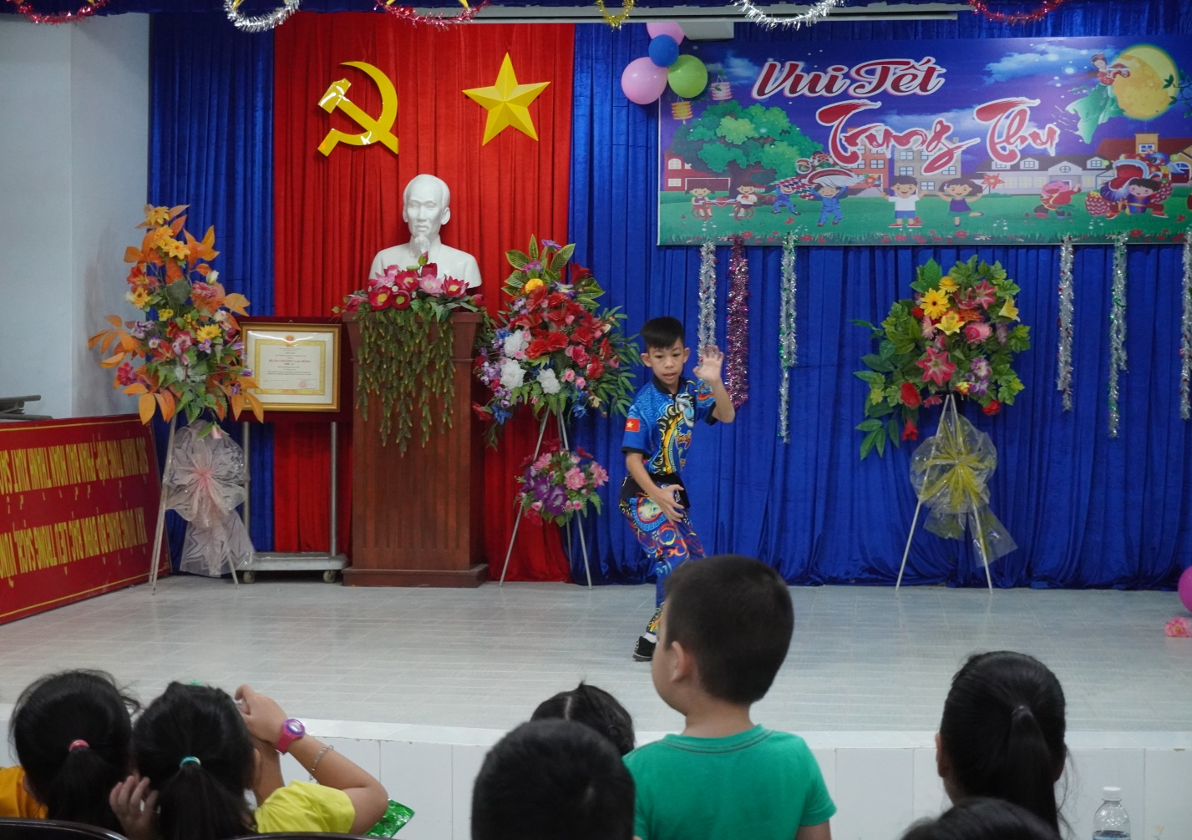

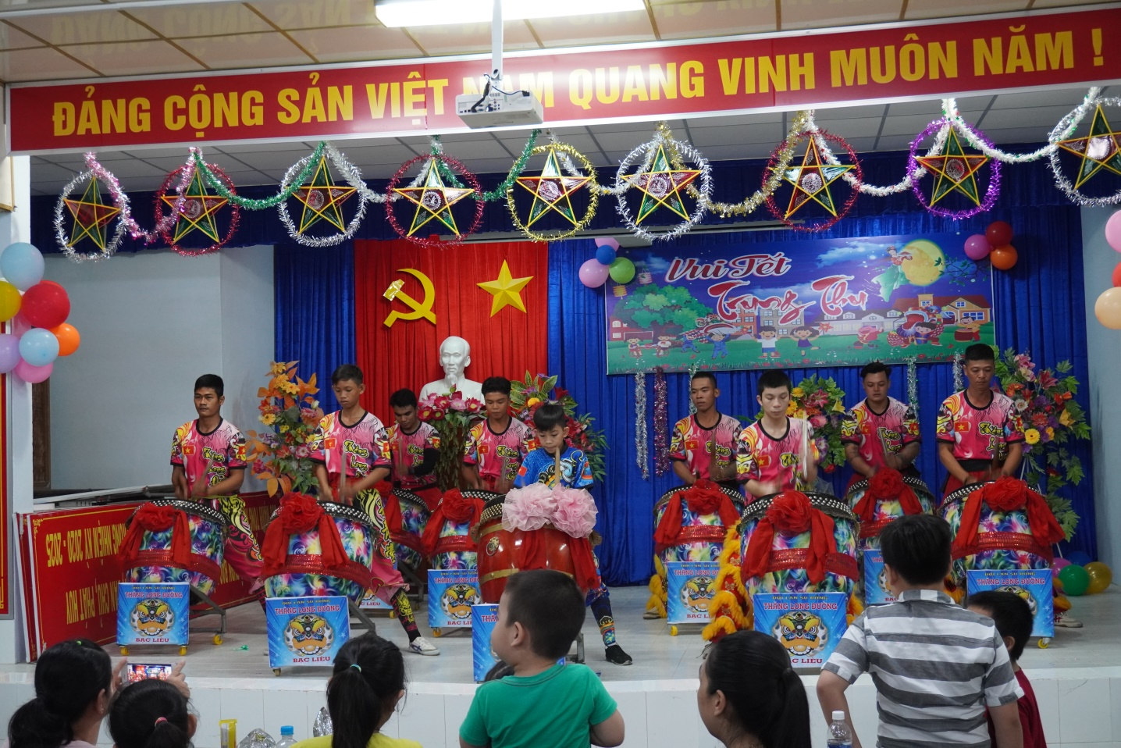

Trước đó ngày (28-29/9/2020) Ban Nữ công CĐCS đã phát trên 600 phần quà bánh cho các cháu là con của CBVC Bệnh viện, mỗi phần quà trị giá 60.000 đồng.
Cũng trong dịp này, chiều ngày 30/9/2020, Đoàn cán bộ UBND tỉnh, Sở LĐTB-XH do đ/c Vương Phương Nam - Phó Chủ tịch UBND tỉnh làm Trưởng Đoàn đến thăm hỏi, tặng quà cho bệnh nhi đang điều trị tại khoa Nhi BVĐK Bạc Liêu.

Đ/c: Vương Phương Nam - Phó Chủ tịch UBND tỉnh tặng quà cho bệnh nhi

